Uživatelská příručka

Obsah

Registrace/Přihlášení 2

Zapomenuté heslo 3

Přidání projektu 3

Upravování projektu 4

Nastavení uživatelského profilu 6

Změna profilového obrázku 6

Přidávání kategorií 7

Informace o mně 7

Kontaktní údaje 8

Přidávání jazyků 8

Přidávání referencí 9

Přidávání vzdělání 10

Odesílání nové zprávy 10

Vyhledávání projektů 11

Vyhledávání uživatelů 12

Přihlašování a odhlašování od projektu 13

Vyřazování účastníků ze seznamu 14

Zahájení práce 15

Dokončení projektu 15

Notifikace 16

# Registrace/Přihlášení

1. Klikněte na tlačítko "Registrace" v pravém horním rohu stránky.

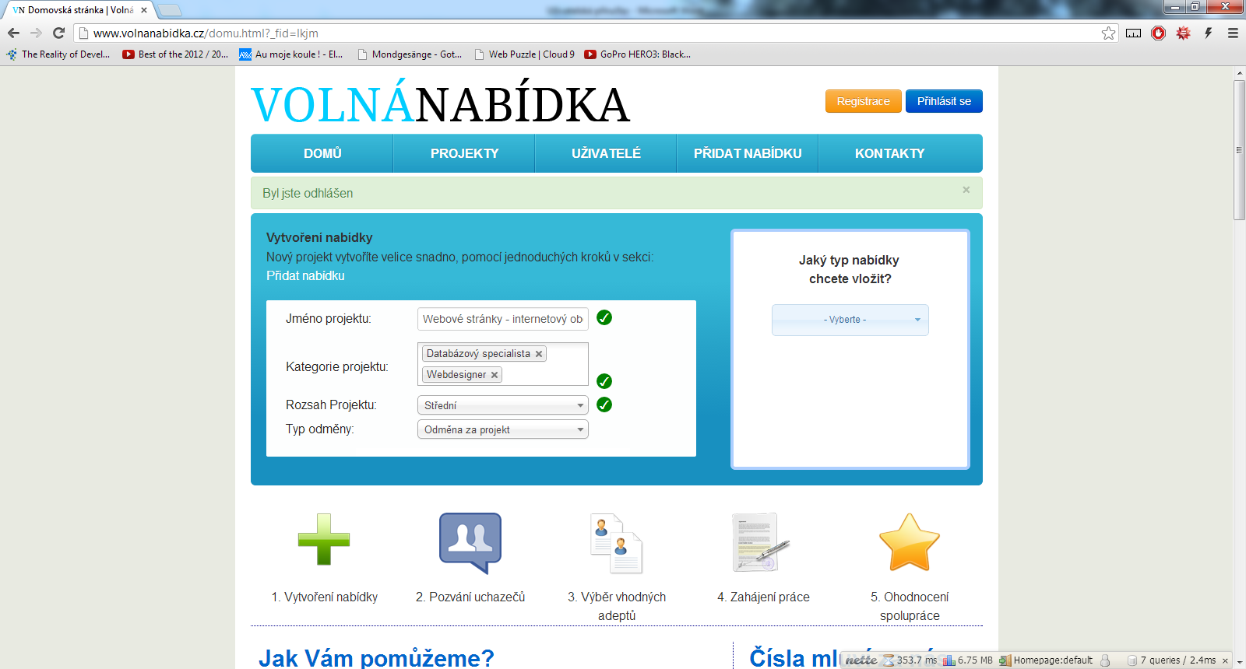

1. Vyplňte registrační údaje a klikněte na tlačítko "Dokončit registraci

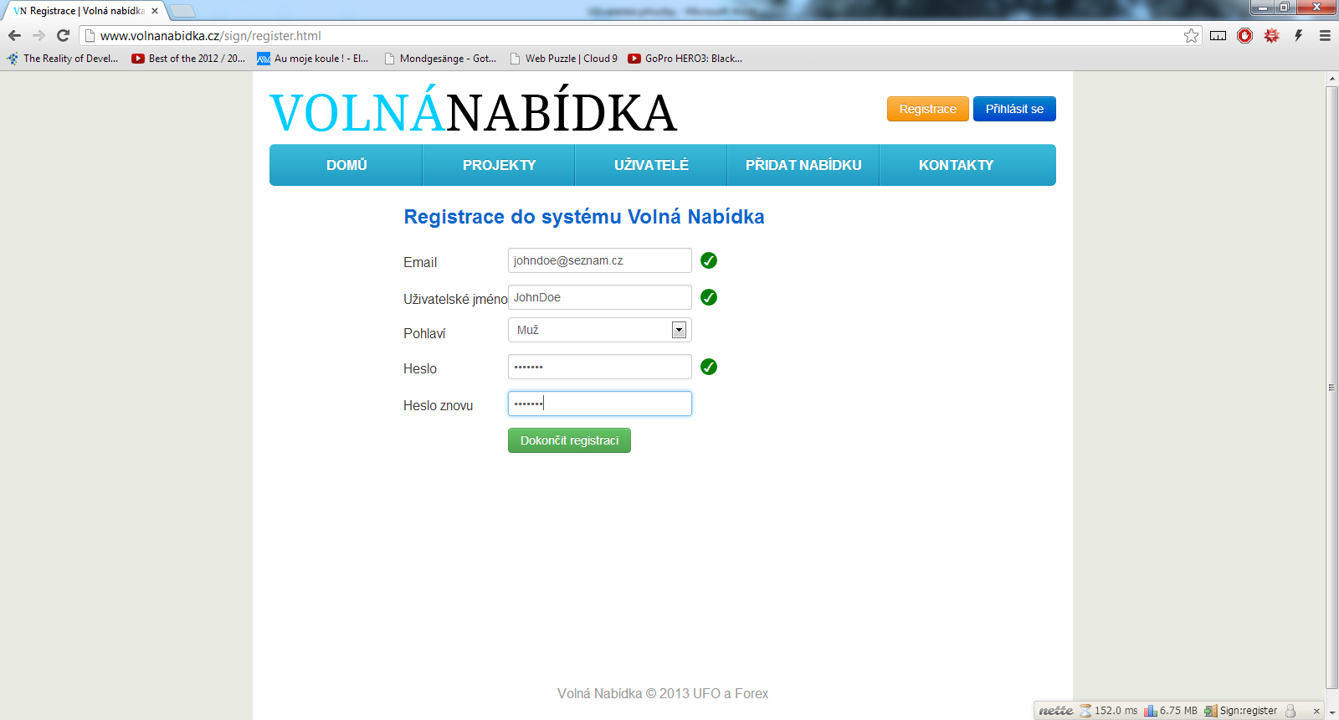

1. Přihlašte se kliknutím na tlačítko přihlásit (také v pravém horním rohu). Objeví se okénko, kam zadáte mail a heslo které jste vyplnili při registraci.

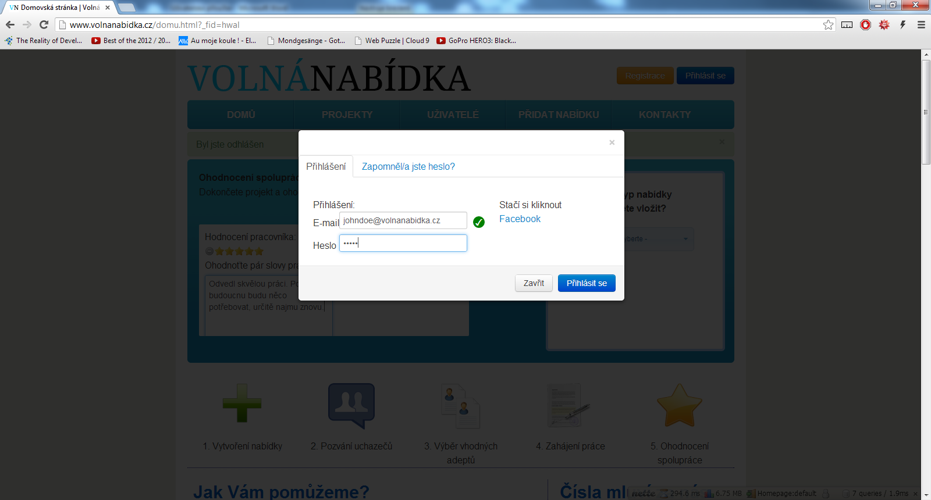

# Zapomenuté heslo

1. Klikněte na tlačítko přihlásit. Objeví se vyskakovací okénko. Klikněte na záložku "zapomněl/a jste heslo?"
2. Vyplňte mail, který jste zadávali při registraci. Na tento mail se vám odešle nové přihlašovací heslo.

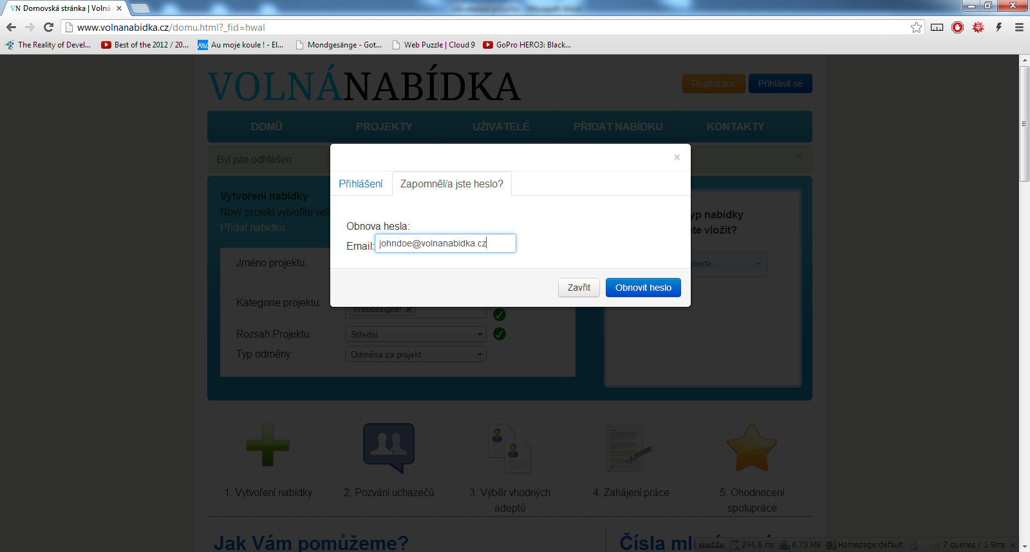

# Přidání projektu

1. Klikněte v horním menu stránky na položku "Přidat nabídku".

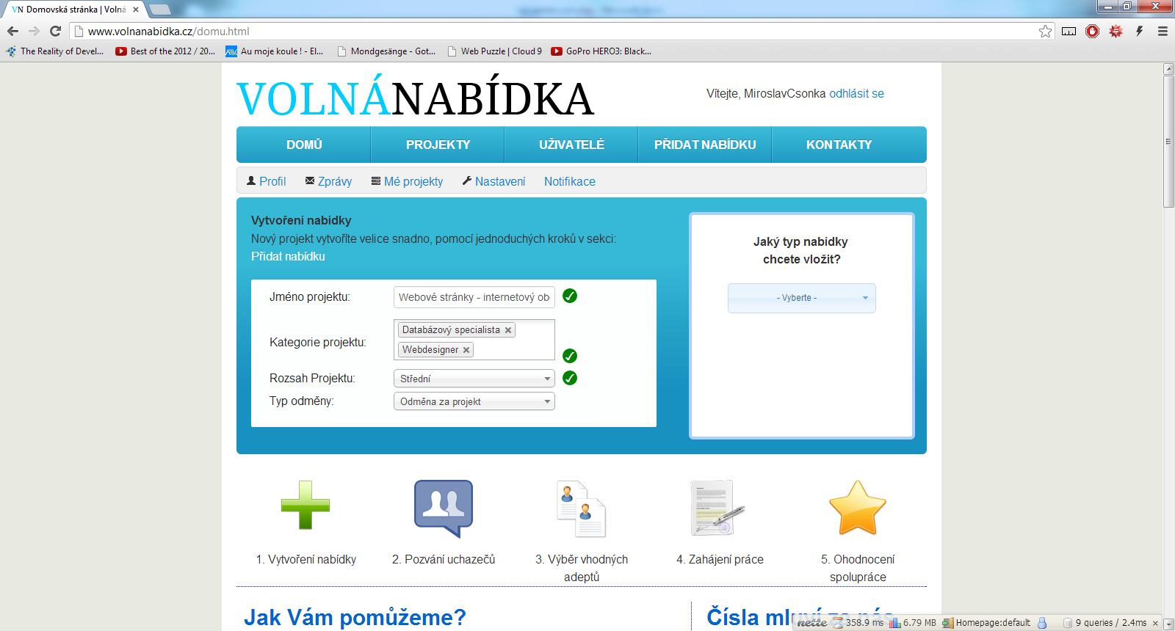

1. Vyplňte všechny povinné údaje (označené hvězdičkou) a klikněte na tlačítko "Přidat projekt"

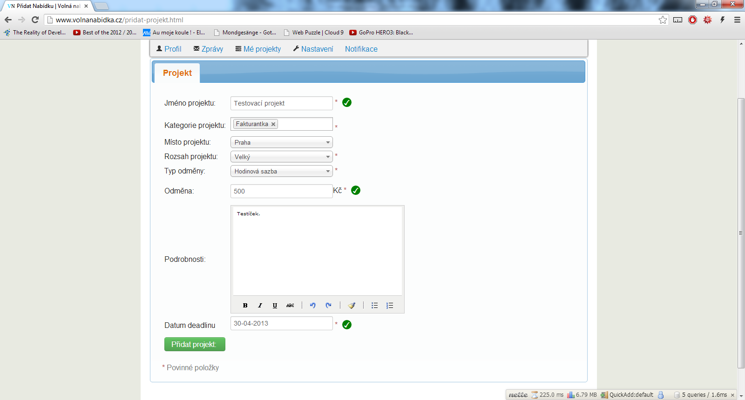

# Upravování projektu

1. Otevřete si váš projekt, který chcete upravit, například přes sekci "Mé projekty" v uživatelském menu.

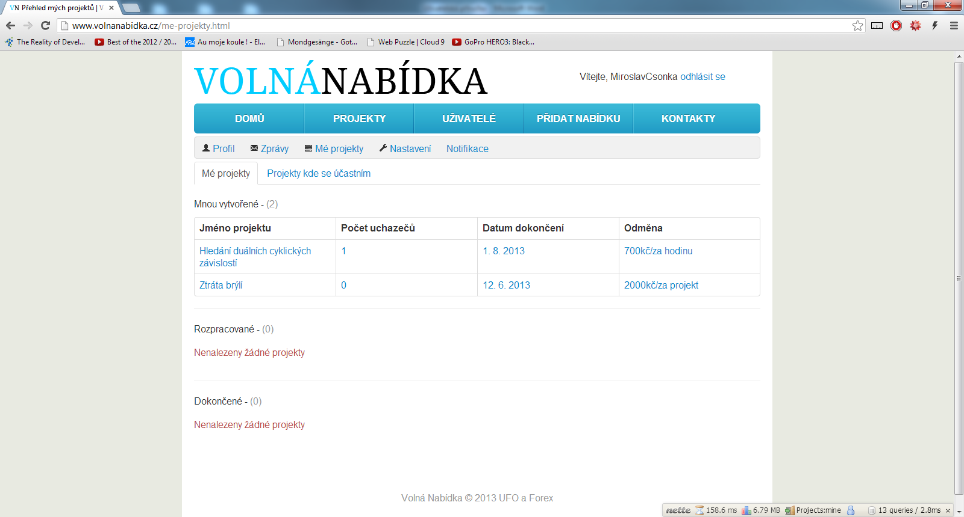

1. Klikněte na tlačítko "Upravit projekt"

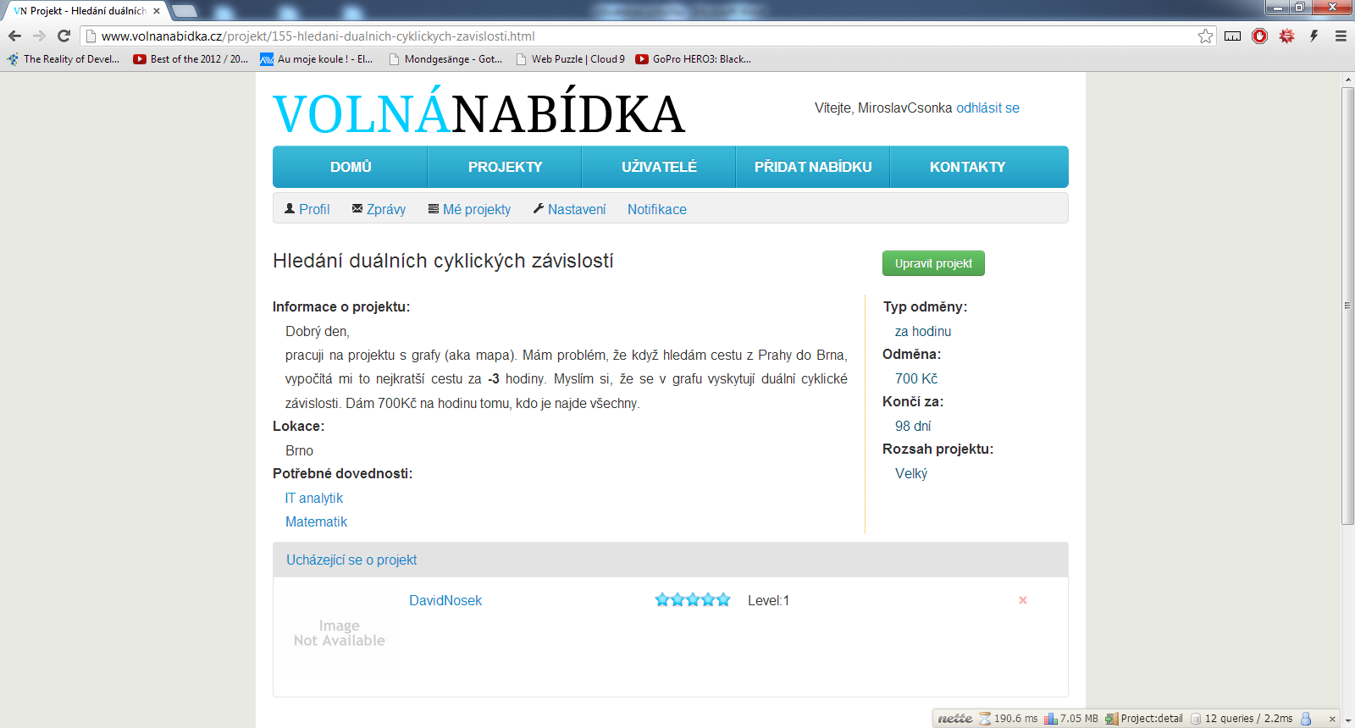

1. Upravte informace, podle vaší potřeby a klikněte na tlačítko aktualizovat.

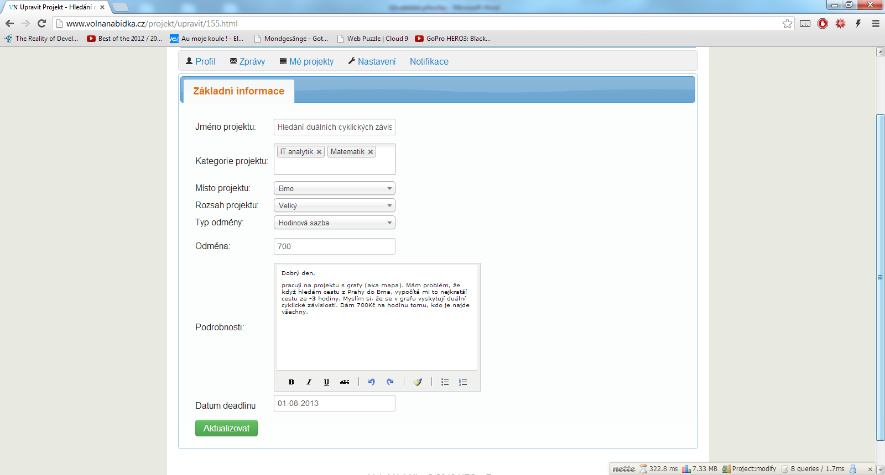

# Nastavení uživatelského profilu

1. Klikněte na položku "Nastavení" v uživatelském menu.

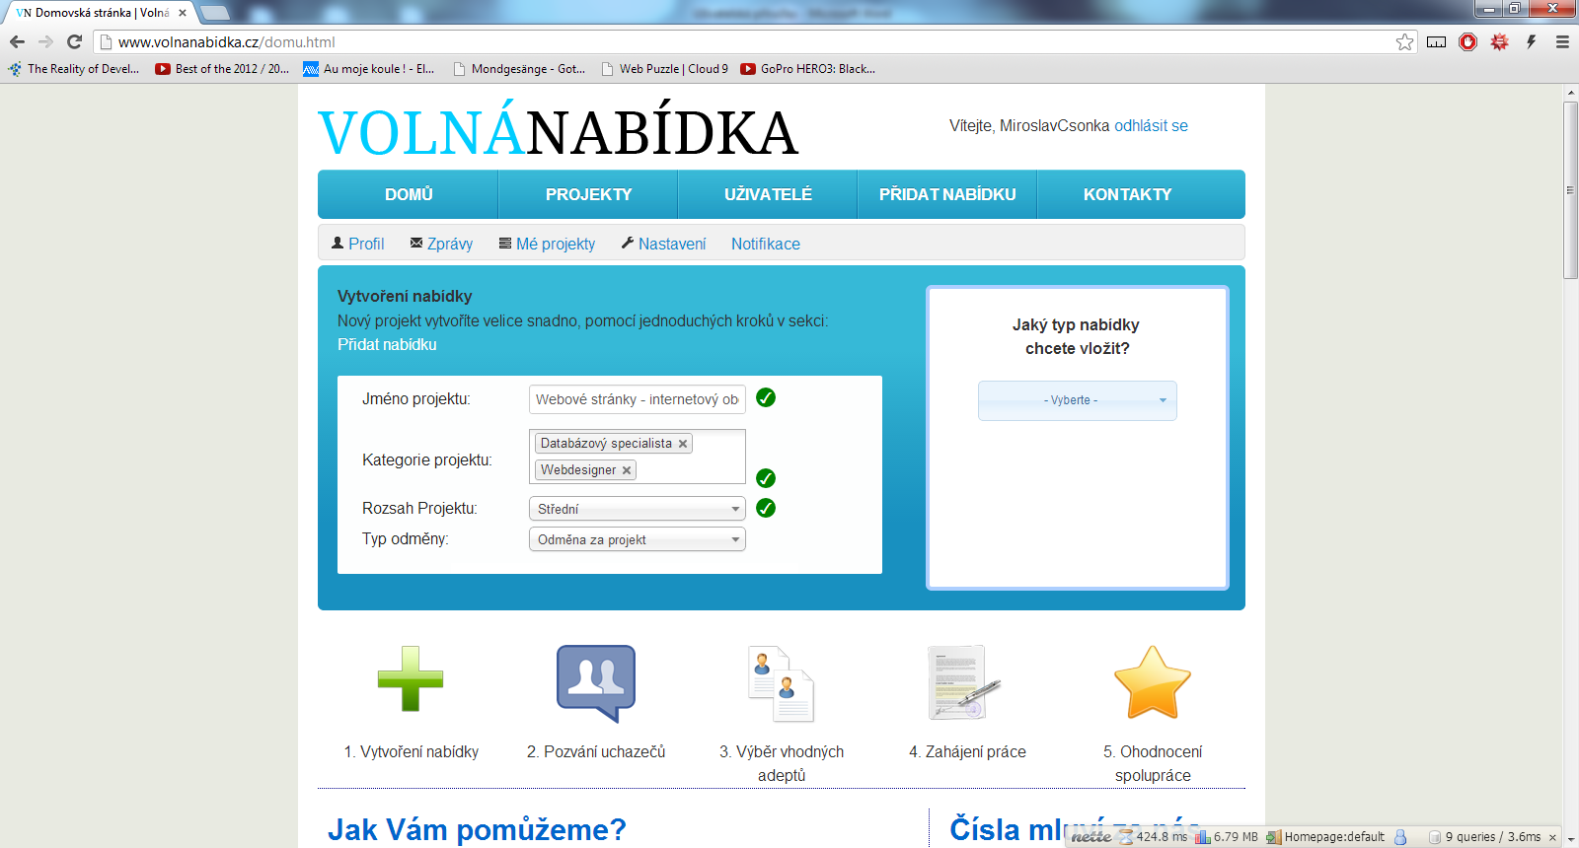

## Změna profilového obrázku

1. Klikněte na tlačítko "vybrat soubor".
2. Vyberte obrázek z počítače.
3. Klikněte na změnit obrázek.

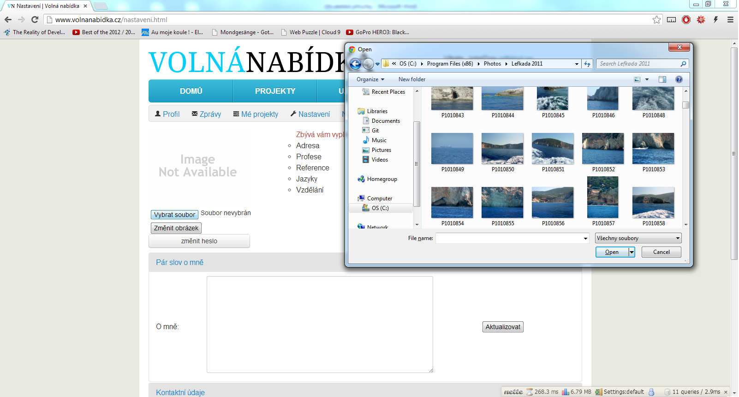

3)

2)

1)

## Přidávání kategorií

1. Klikněte na rámeček pod nápisem "Vyberte si kategorii" a začněte psát jméno kategorie.
2. Vyberte si kategorii

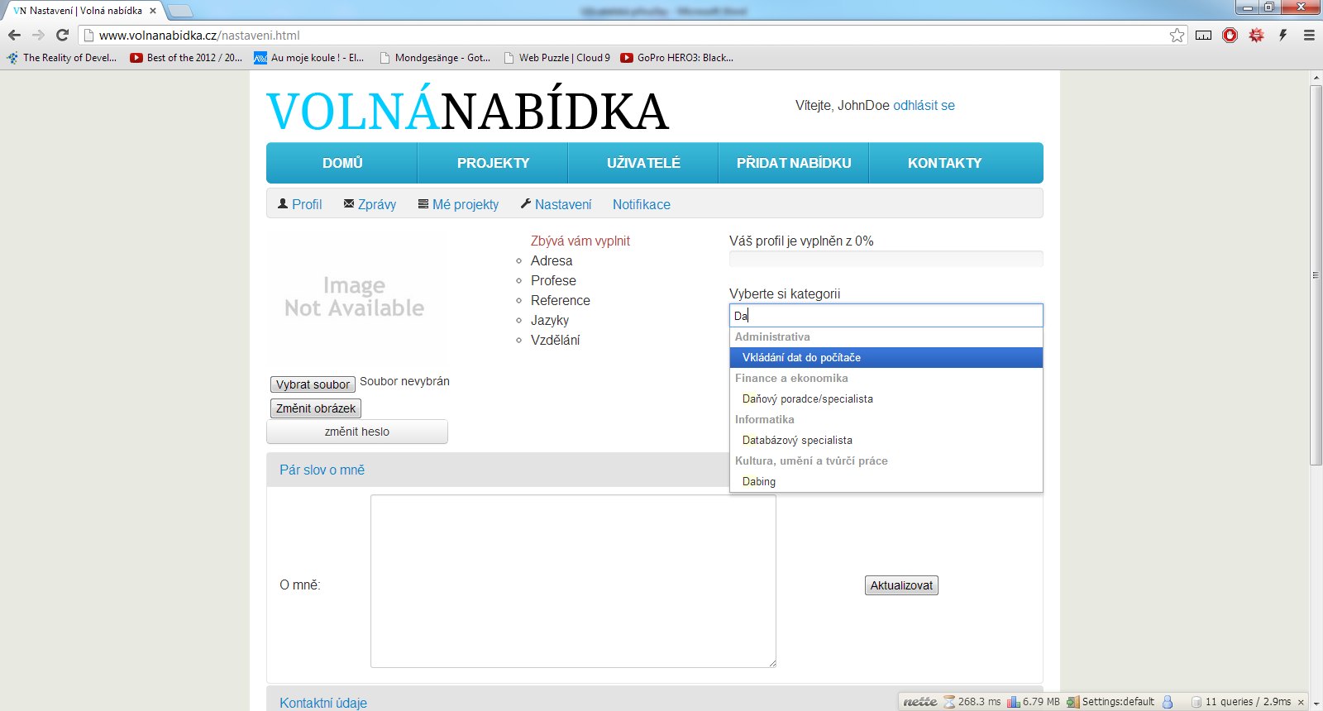

## Informace o mně

1. Vyplňte informace o vás a klikněte na tlačítko aktualizovat

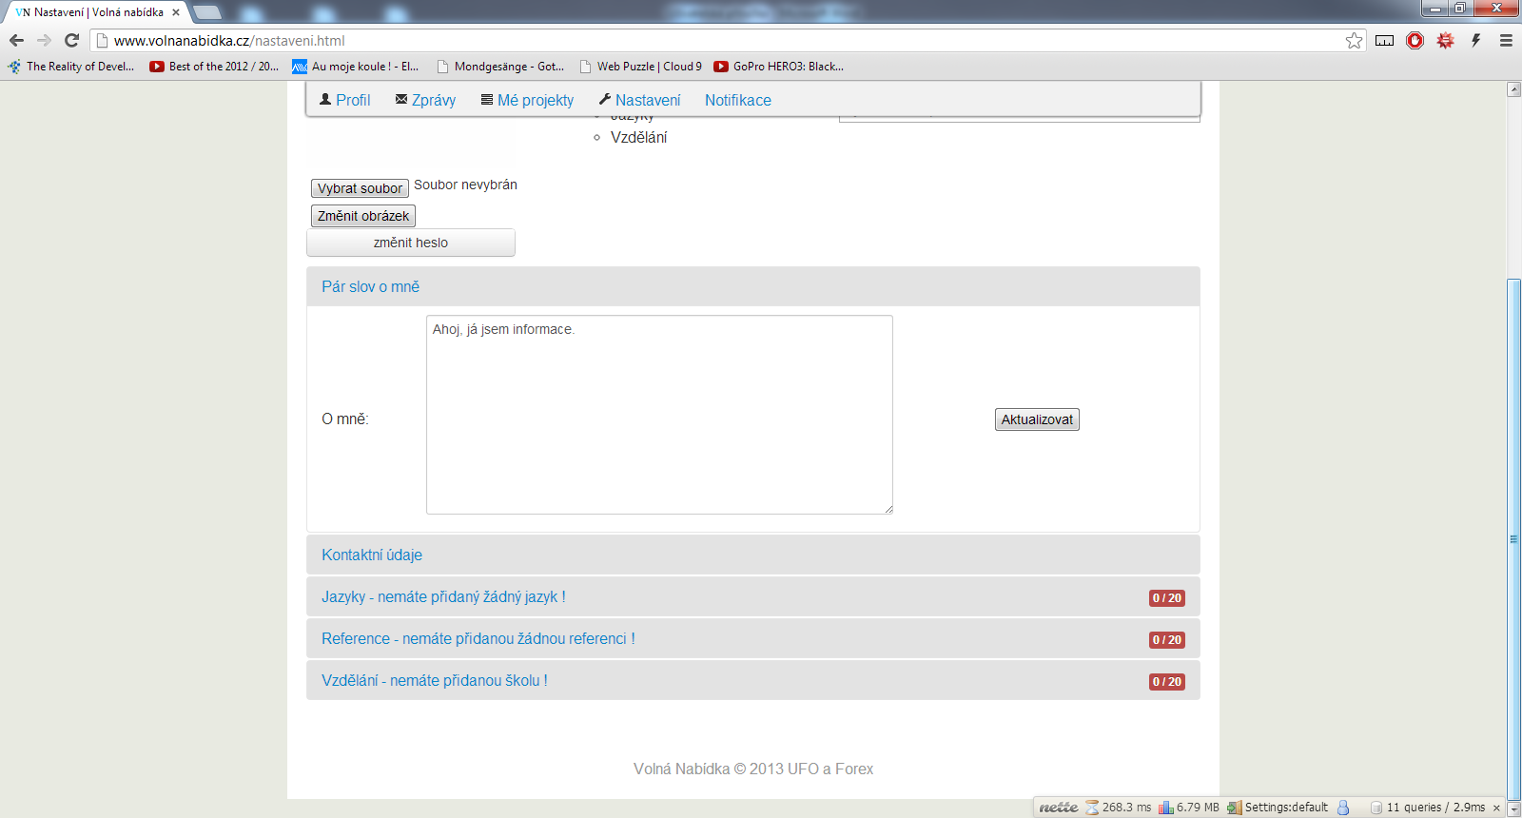

## Kontaktní údaje

1. Vyplňte vaše kontaktní údaje a klikněte na tlačítko "upravit"

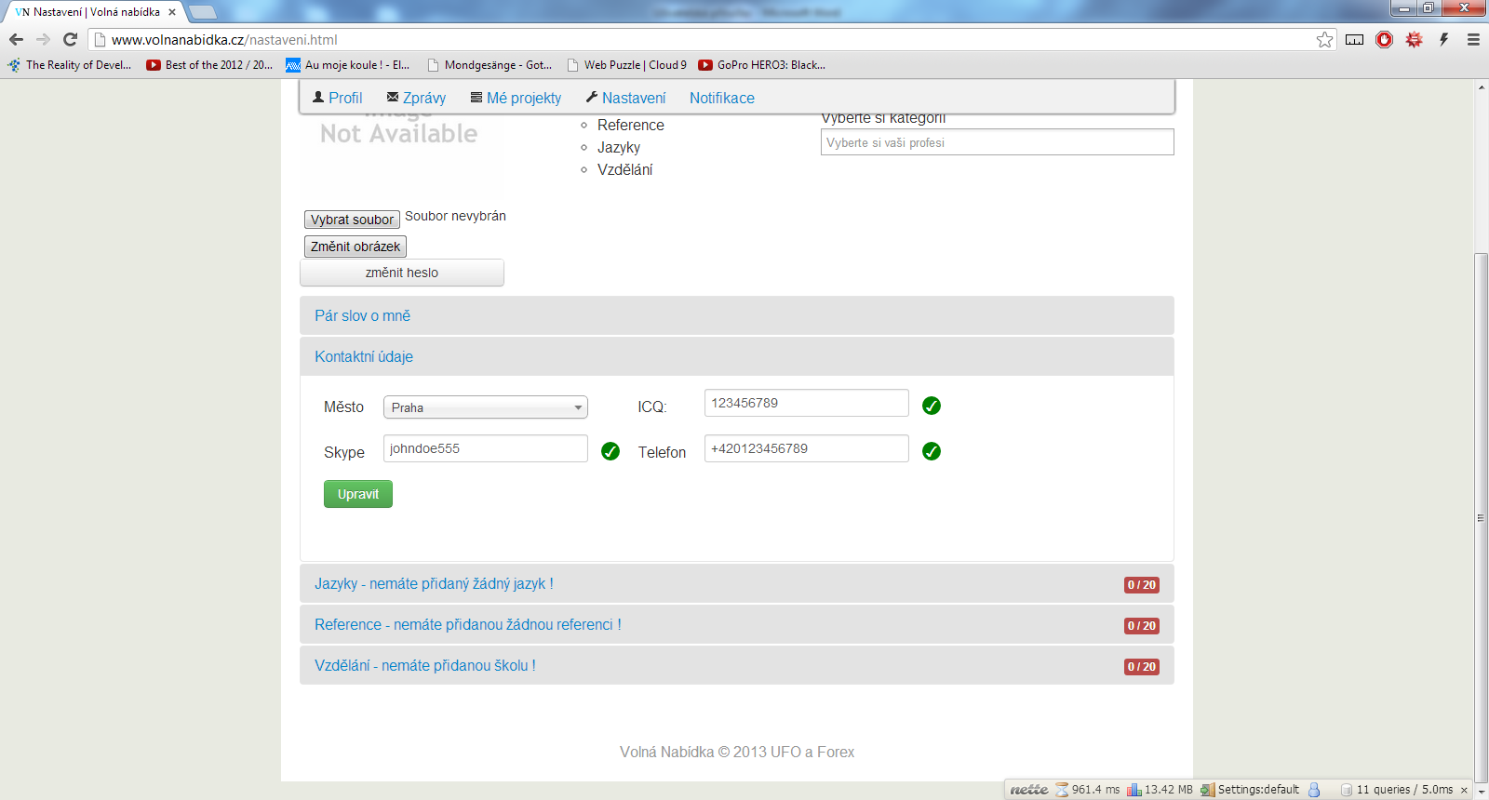

## Přidávání jazyků

1. Vyberte jazyk a úroveň.
2. Klikněte na tlačítko přidat

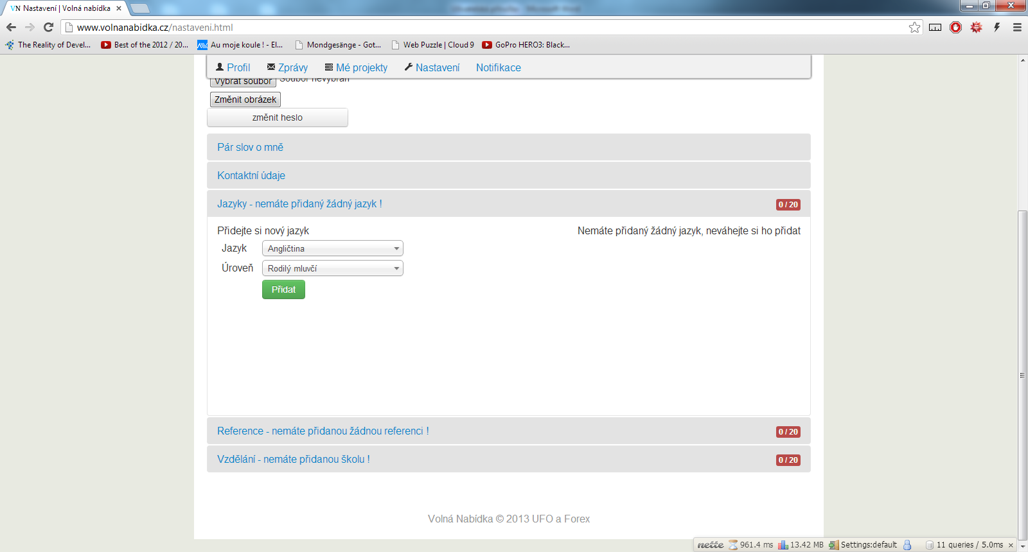

## Přidávání referencí

1. Klikněte na tlačítko "Přidat předešlý projekt"

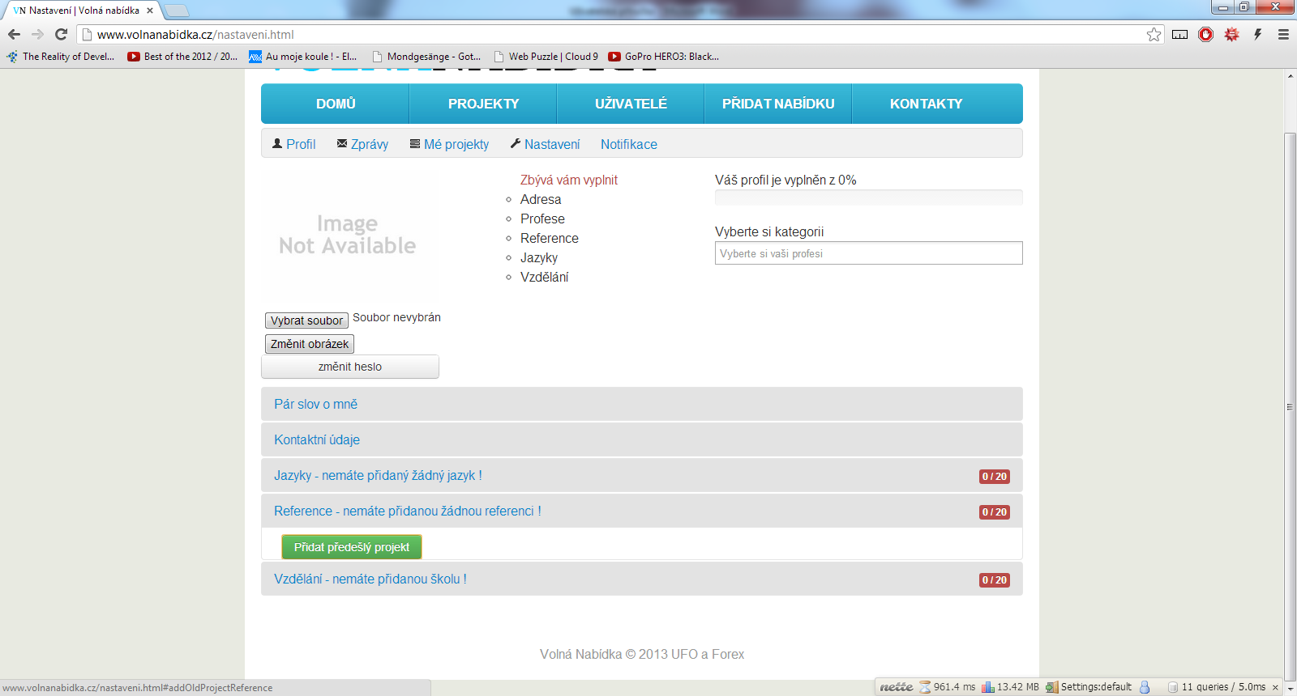

1. Vyplňte údaje o vašem předchozím zaměstnavateli a náplň práce. Klikněte na tlačítko "Přidat".

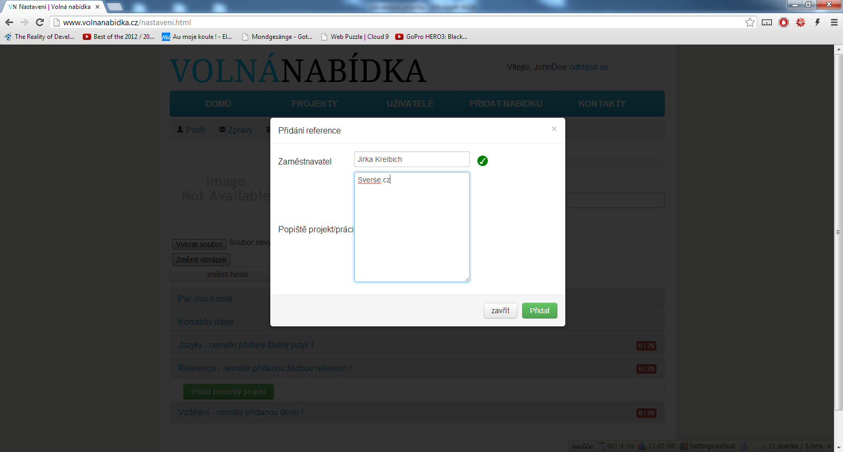

## Přidávání vzdělání

1. Vyplňte název školy, zaměření, rok ukončení a klikněte na "Přidat".

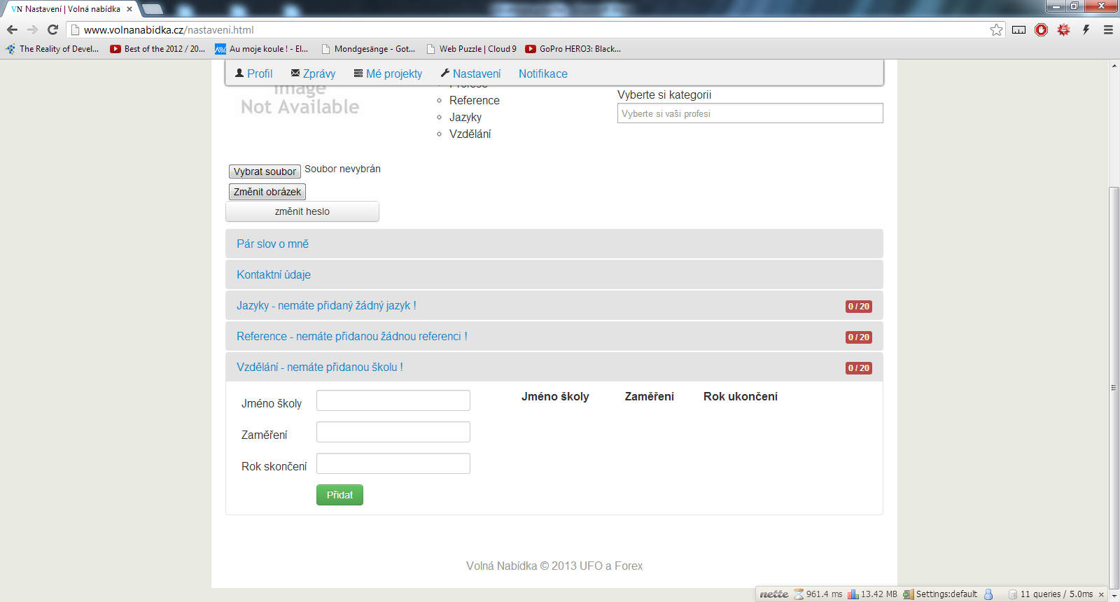

# Odesílání nové zprávy

1. Klikněte na záložku "Zprávy" v uživatelském menu.

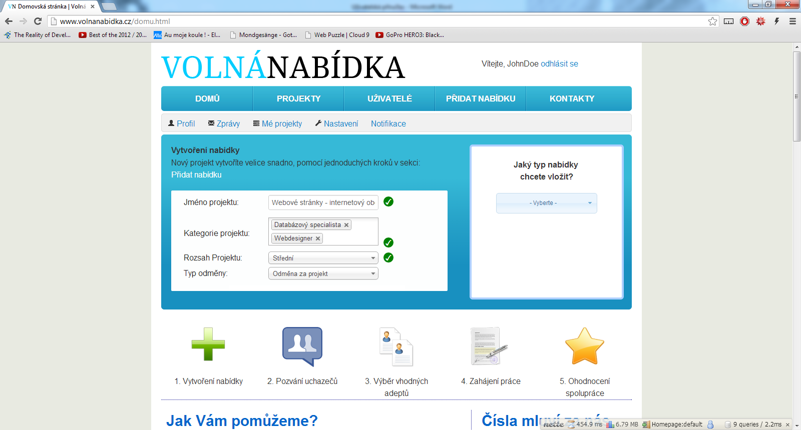

1. Klikněte na nová zpráva
2. Vyhledejte příjemce zprávy a napište text zprávy.
3. Klikněte na tlačítko "Odeslat".

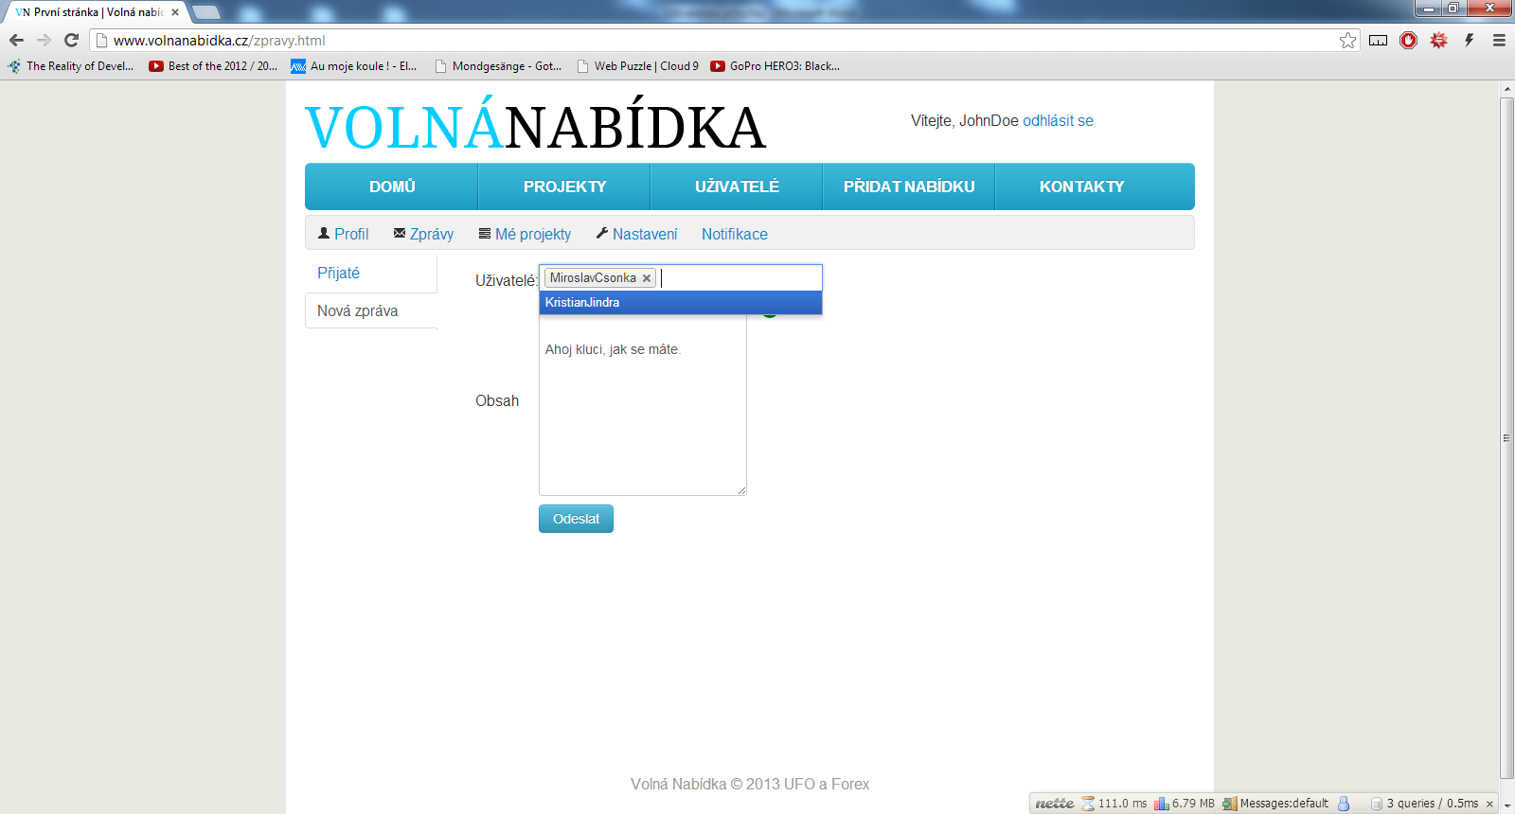

# Vyhledávání projektů

1. Klikněte na záložku "Projekty" v hlavním menu.

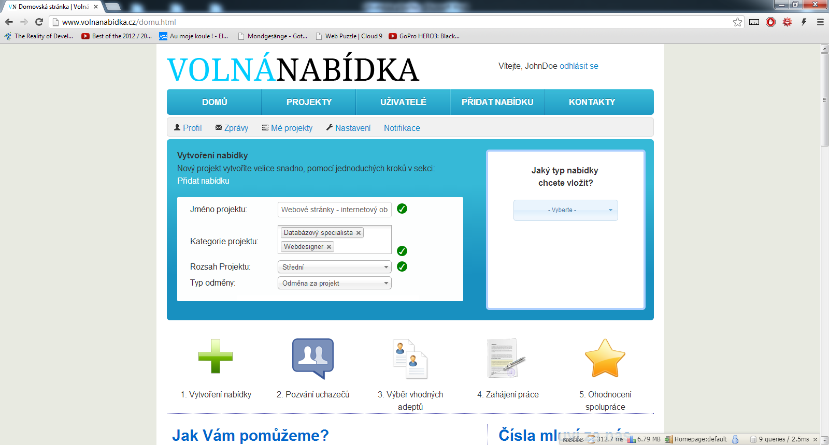

1. Zvolte parametry, jaké chcete aby projekt měl a klikněte na tlačítko "Hledat!".

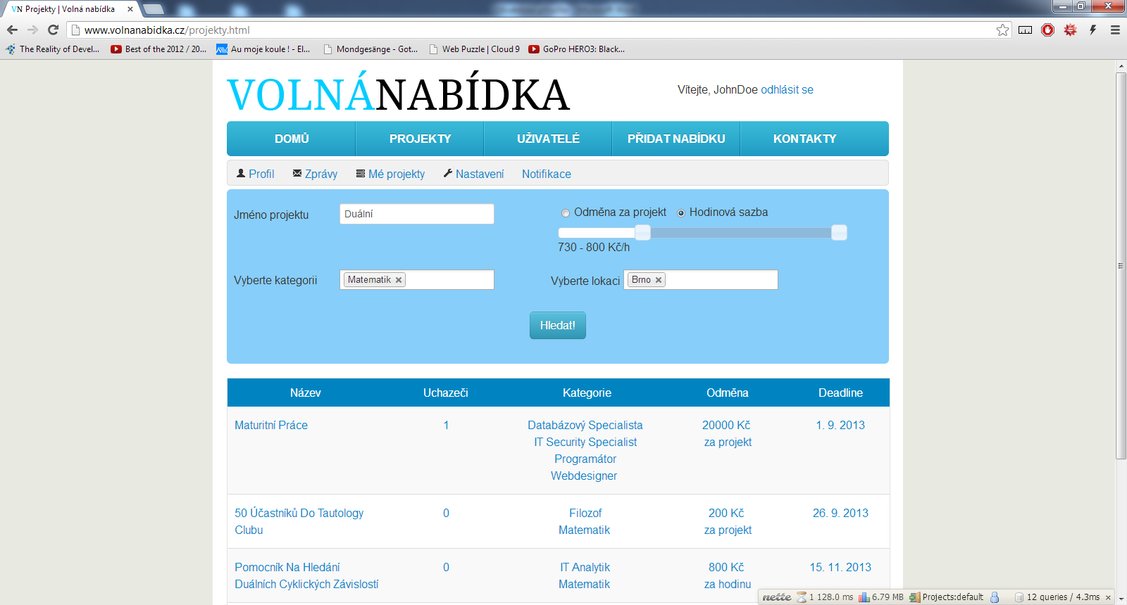

# Vyhledávání uživatelů

1. Klikněte na záložku "Uživatelé" v hlavním menu.

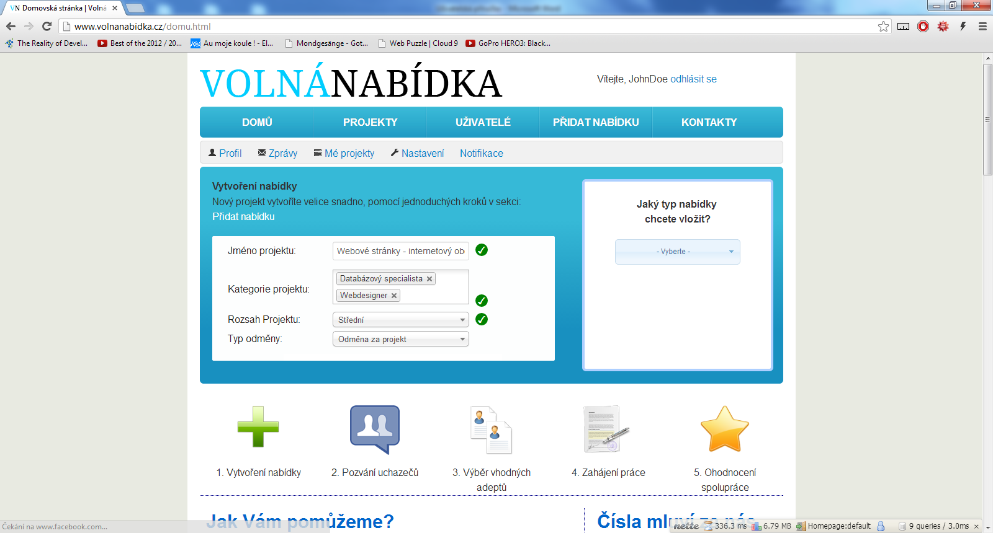

1. Zadejte parametry uživatele a klikněte na tlačítko "Hledat".

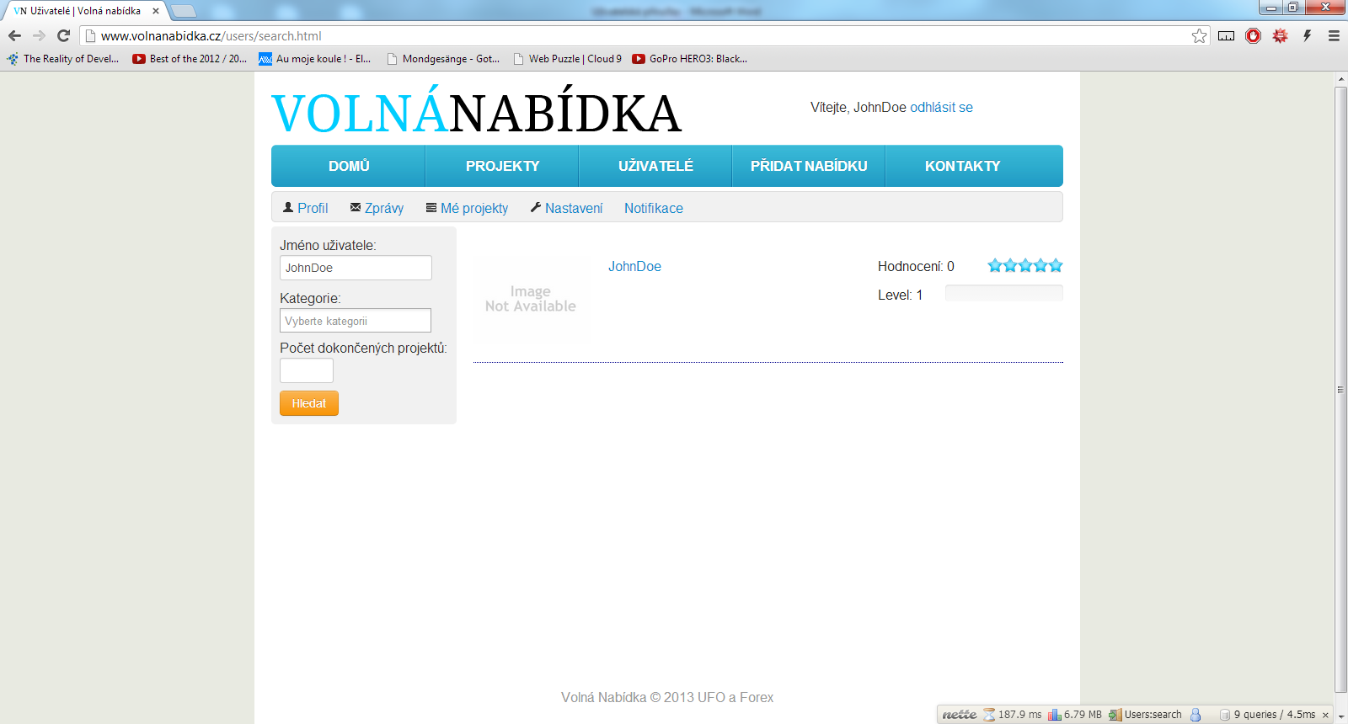

# Přihlašování a odhlašování od projektu

1. Vyhledejte si projekt, o který se chcete ucházet.
2. Klikněte na tlačítko "Přihlásit se k projektu".
3. Pokud jste již u projektu přihlášeni, objeví se místo přihlašovacího tlačítka odhlašovací tlačítko.

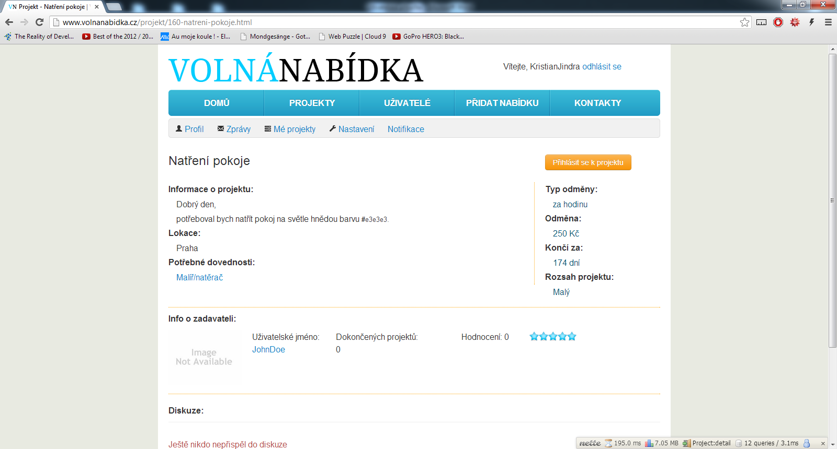

# Vyřazování účastníků ze seznamu

1. Najděte si projekt, který vlastníte a je ve fázi hledání účastníků (opět můžeme použít sekci "Mé projekty")

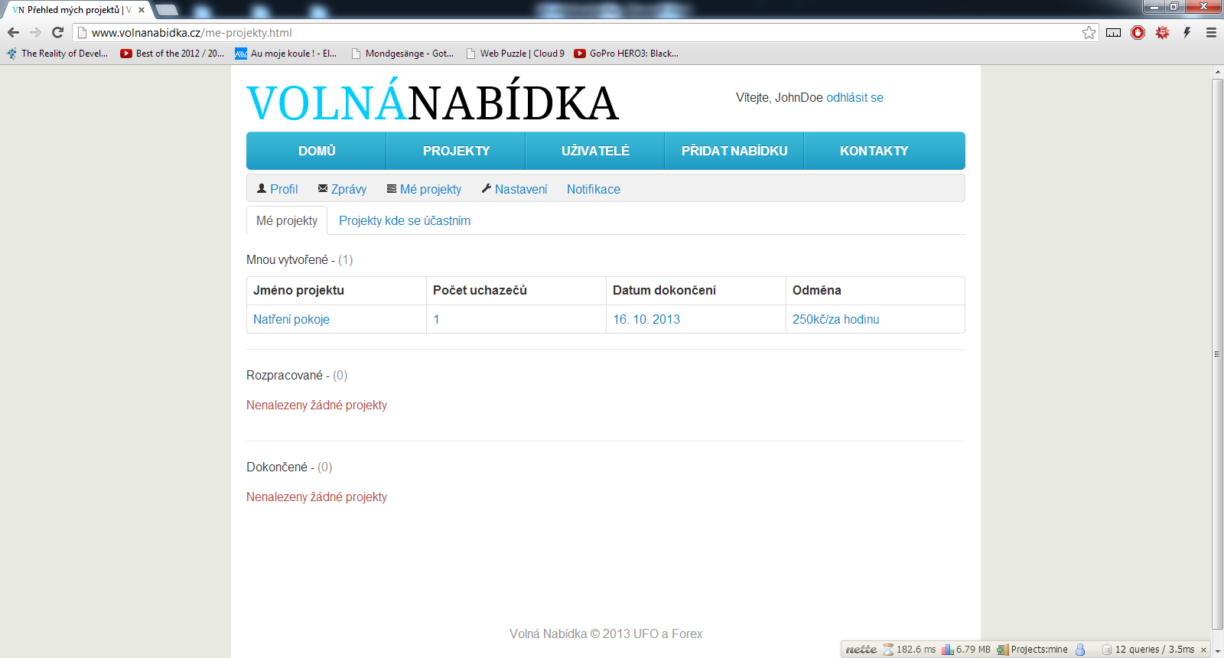

1. Najděte účastníka o kterého nemáte zájem a klikěnte na "x".

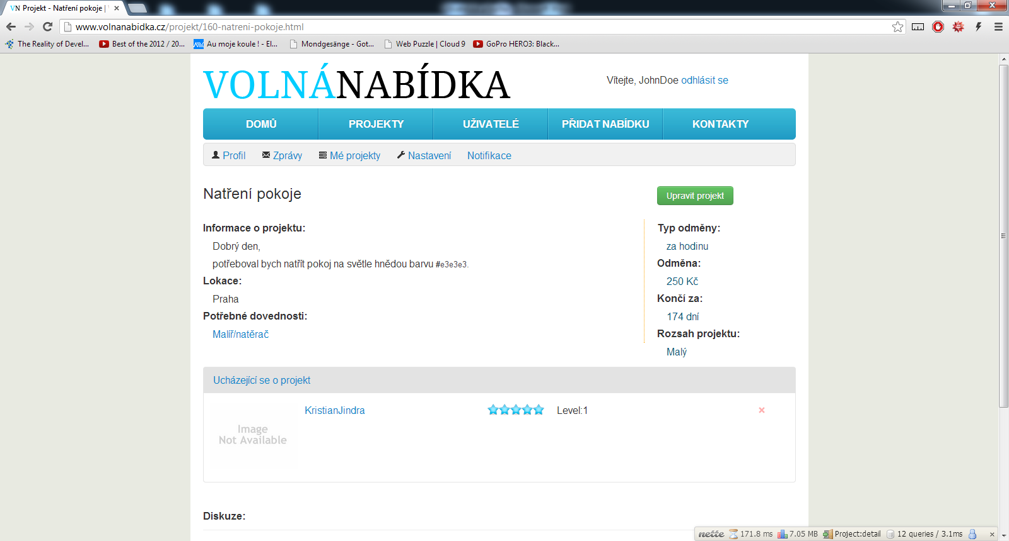

# Zahájení práce

1. Vyberte účastníka ze seznamu ucházejících a klikněte na "Zahajte se mnou práci".

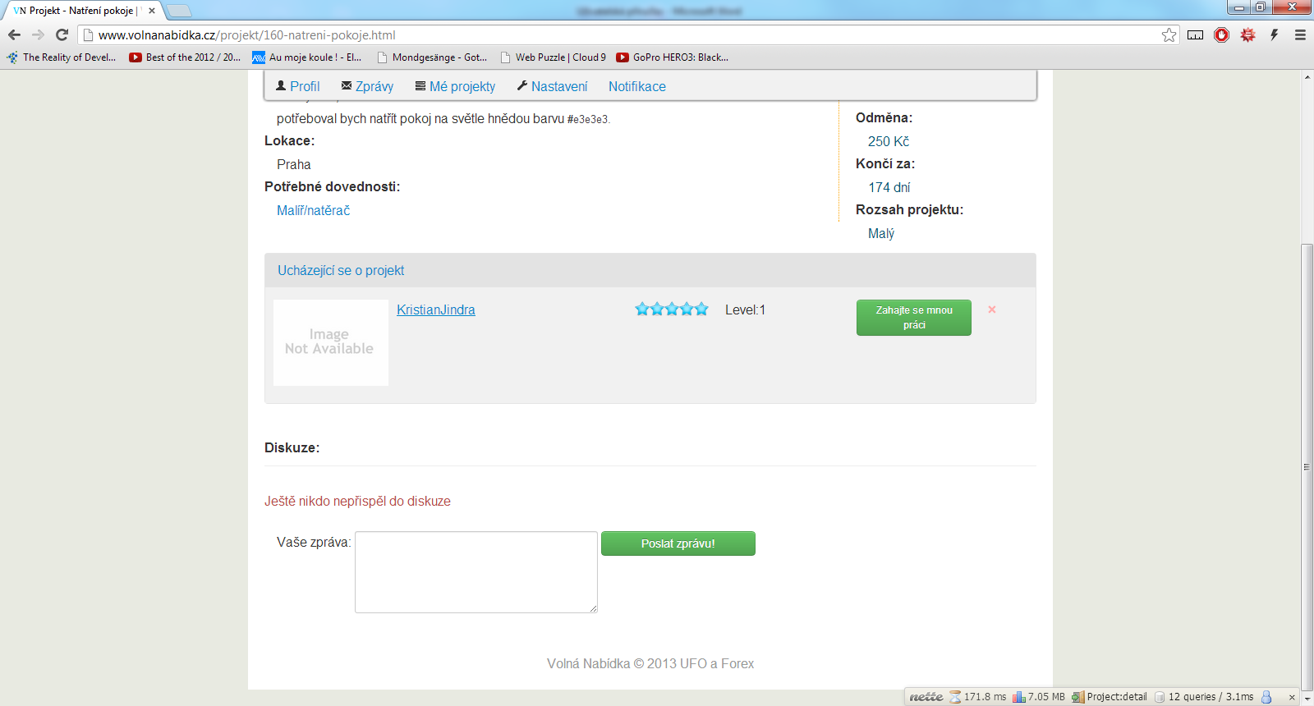

# Dokončení projektu

1. Klikněte na "Dokončit projekt".

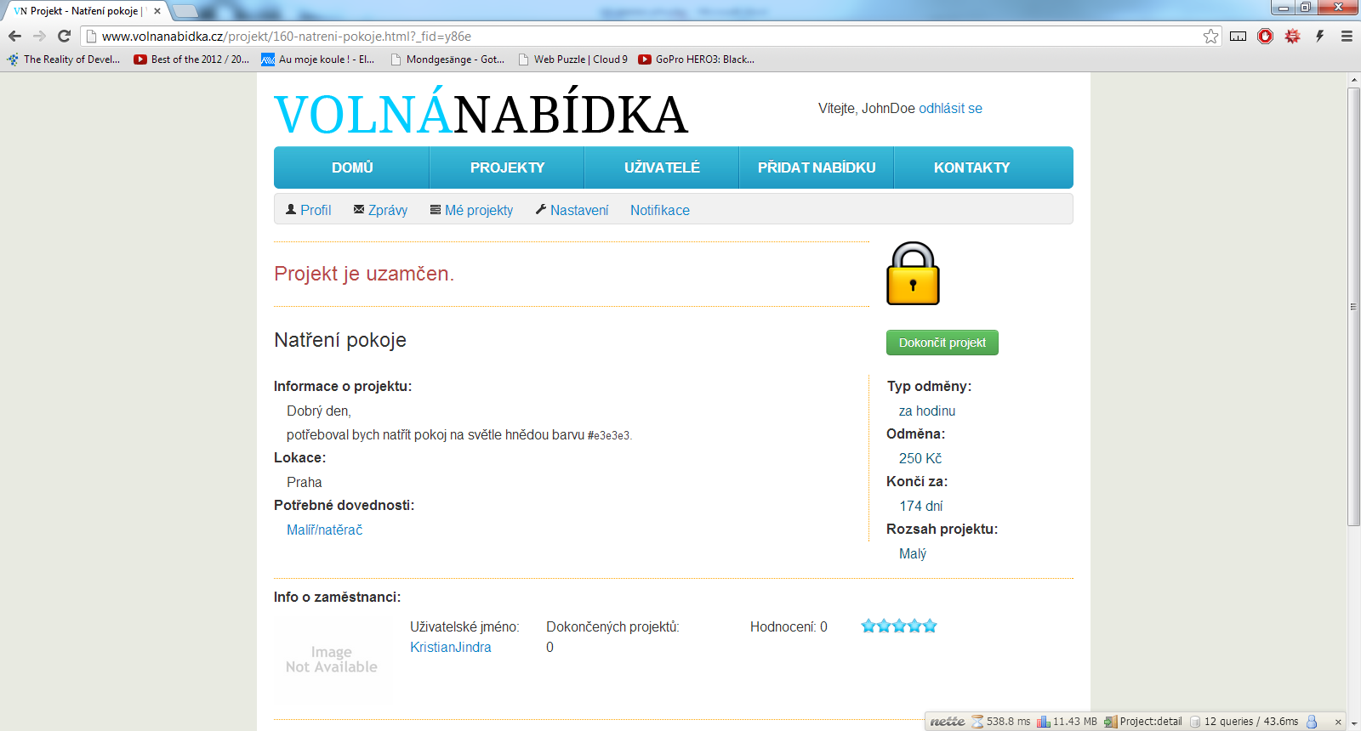

1. Vyplňte hodnocení uživatele a klikněte na "Dokončit projekt!"

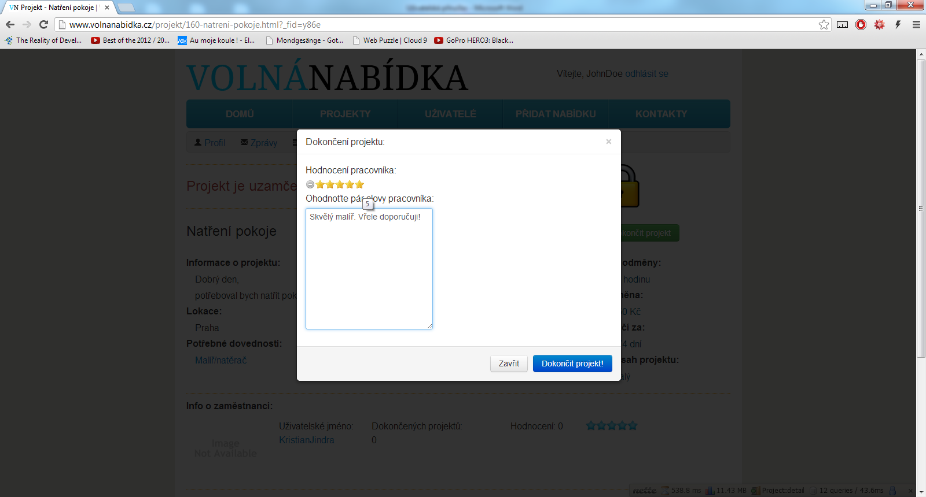

# Notifikace

1. Označíte za přečtenou kliknutím na tlačítko "Přečteno".
2. Smažete kliknutím na tlačítko "Smazat".

